Компания ООО «Мисэн» т.м. The Fantastic World Snoezelen предлагает перечень готовый комплект «Волшебное очарование» для оснащения Сенсорной комнаты, в зависимости от категории подопечных, площади помещения и бюджета учреждения:
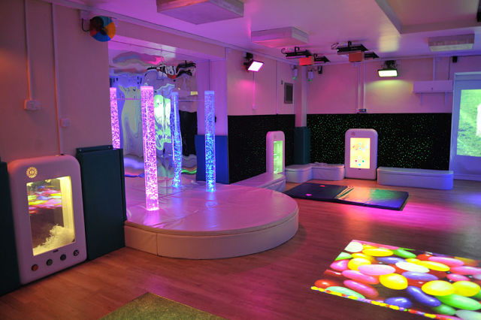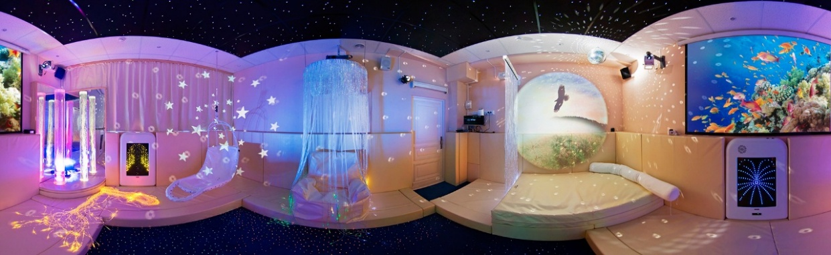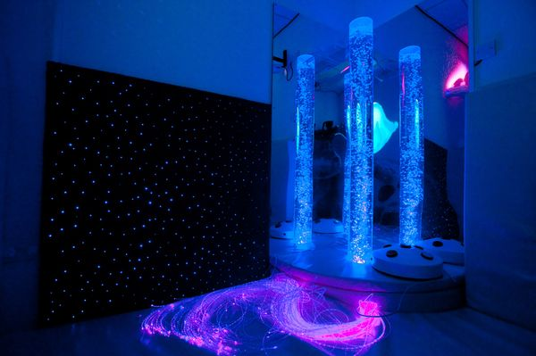

Комплект № 2 «Волшебное очарование»
Стоимость комплекта | 248 000 руб. + подарок
Категория подопечных | Дети 3-13 лет
Имеющиеся отклонения | Без и/или с незначительными отклонениями
Площадь помещения | До 50 кв.

Коммерческое предложение на поставку Комплекта «Волшебное очарование» для оснащения Сенсорной комнаты
Арт. | Наименование продукта; описание и назначение; тех. хар-ки; Страна производства, т.м. | ФОТО | Цена, в руб. | Кол-во | Стоимость, в руб.
СЕНСОРНАЯ КОМНАТА
Световое и Фибероптическое оборудование
Фибероптические изделия
005 | Пучок фибероптических волокон с пультом Д/У  Пучок волокон встроен в безопасное мягкое основание. Каркас модуля изготовлен из дерева, обит поролоном, обтянут экокожей. Каждое волокно в защитной оболочке. ИСТОЧНИК СВЕТА ВСТРОЕННЫЙ. Пульт меняет Светоэффекты, задает цвета и оттенки, регулирует яркость.  Наименование Производителя: ИП Мисютина Н.А. (Россия); т.м. The Fantastic World Snoezelen  Назначение: Релаксация, Сенсорика, Логопедия, Зрение, Аутизм, ДЦП, СДВГ | 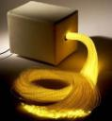 | 21 000/100 волокон | 1 | 21 000
Пузырьковые колонны и Сенсорные уголки
ПК2 | Пузырьковая колонна – 150  Воздушно-пузырьковая колонна высотой 1,5 метра поставляется в полной комплектации. Автоматическая смена светоэффектов, цветов и оттенков. Набор с рыбками и компрессор в комплекте. Уровень шума-средний. Уровень вибрации-низкий  Наименование Производителя: ИП Мисютина Н.А. (Россия); т.м. The Fantastic World Snoezelen  Назначение: Релаксация, Сенсорика, Логопедия, Зрение, Аутизм, ДЦП, СДВГ | 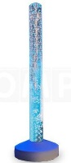 | 7 000 | 1 | 7 000
П3 | Мягкое основание для колонн  Полукруглое (1/4) круга мягкое основание для одной или нескольких колонн (по договоренности с заказчиком). Каркас выполнен из экологически-чистого дерева, обит поролоном и обшит Экокожей. Кол-во и диаметр отверстий, цвет-бежевый  Наименование Производителя: ИП Мисютина Н.А. (Россия); т.м. The Fantastic World Snoezelen  Назначение: Релаксация, Сенсорика, Логопедия, Зрение, Аутизм, ДЦП, СДВГ | 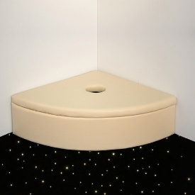 | 7 000 | 1 | 7 000
П4 | Комплект зеркал  Комплект безопасных зеркал предназначены для создания Сенсорных уголков с воздушно-пузырьковыми колоннами, а так же, их можно использовать для визуального увеличения пространства или повесив над сухим бассейном. Зеркала совместимы с фибероптической каскадирующей трубой «Волшебный фонтан» и каскадом «Звездный дождь». В комплекте два зеркала в обрамлении металлического профиля Nelson с креплениями.  Наименование Производителя: Plexiglas (Италия); т.м. Plexiglas  Назначение: Релаксация, Сенсорика, Логопедия, Зрение, Аутизм, ДЦП, СДВГ | 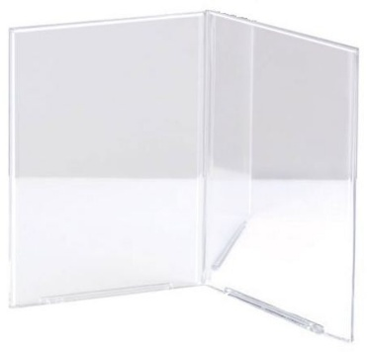 | 10 000/120*70 см | 1 | 10 000
Столы для рисования песком и водой
003 | Светозвуковой стол для рисования песком  Основная функция изделия – реагирование сменой цветов и оттенков подсветки, при интенсивном рисовании песком по экрану, а так же, от легких постукиваний по планшету, что является полноценной функцией сенсорного реагирования на звуки и прикосновения. Планшет изготовлен из высокотехнологичного пластика белого цвета. RGB – подсветка встроенная, на пульте управления. Столешница со съемными ножками из ламинированного дерева белого цвета. Кварцевый песок в комплекте.  Наименование Производителя: ИП Мисютина Н.А. (Россия); т.м. The Fantastic World Snoezelen  Назначение: Релаксация, Сенсорика, Логопедия, Зрение, Аутизм, ДЦП, СДВГ | 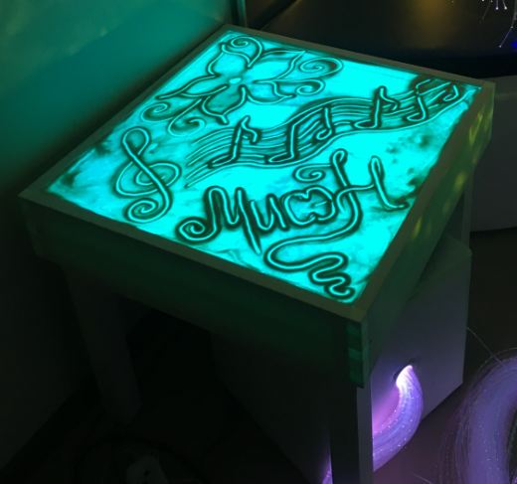 | 13 000 | 1 | 13 000
Настенные панели, панно и ковры «Звездное небо»
S/1 | Мини светильник «Бесконечность»  Миниатюрный, элегантный и утонченный светильник не имеет ничего лишнего.  В ассортименте: Фламинго (8,5*10,5*21 см), Звезда (2,7*18,17 см), Дельфин (19*13*8 см), Бабочка (14*3*17 см).  Страна Производитель: Китай; т.м. -  Назначение: Релаксация, Сенсорика, Логопедия, Зрение, Аутизм, ДЦП, СДВГ | 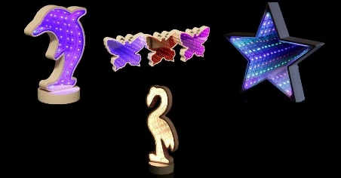 | 1 000 | 1 | 1 000
054 | Интерактивная панель «Волшебный свет»  Панель, размером 60*80 см используется настенно или настольно; горизонтально или вертикально для рисования и создания текстов. Управление режимами и цветами осуществляется с пульта Д/У. Маркеры для рисования, подвес-металлическая цепочка, крепления, тряпочка из микрофибры в комплекте.  Наименование Производителя: ИП Мисютина Н.А. (Россия); т.м. The Fantastic World Snoezelen  Назначение: Релаксация, Сенсорика, Логопедия, Зрение, Аутизм, ДЦП, СДВГ | 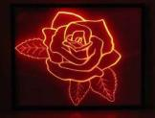 | 8 500 | 1 | 8 500
S/2 | Интерактивная панель «Водопад»  Панель Водопад – это роскошное оформление Интерьера. Ведь это не просто картина, а световое и звуковое сопровождение: движение воды, пение птиц, завораживающее изображение.  Размер изделия: 8,5 см × 71,5 см × 44 см  Страна Производитель: Китай; т.м. -  Назначение: Релаксация, Сенсорика, Логопедия, Зрение, Аутизм, ДЦП, СДВГ  *-Размер и изображение панели может отличаться от заявленного но не более +/-5 см в размере. Тематика изображения неизменна. | 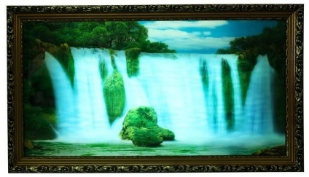 | 3 000 | 1 | 3 000
016 | Сенсорное панно «Звездное небо» с пультом Д/У  Круглое панно, имитирующее Звездное небо, взглянув на который, погружаешься в волшебный космический мир. На панно нанесено изображение космических элементов, звезд и планет.  Разноцветная подсветка по периметру панно создает эффект глубины изображения и управляется с сенсорного пульта, который позволяет выбирать режимы светоэффектов, задавать цвета и оттенки, регулировать яркость.  Наименование Производителя: ИП Мисютина Н.А. (Россия); т.м. The Fantastic World Snoezelen  Назначение: Релаксация, Сенсорика, Логопедия, Зрение, Аутизм, ДЦП, СДВГ |  | 13 000 | 1 | 13 000
Напольные Ковры «Звездное небо и сенсорный пол
019 | Напольный Ковер «Звездное небо» с пультом Д/У  Ковер выполнен на основе высококачественного пожаробезопасного ковролина, имитирующее ночное небо. Фибероптические волокна вплетенные в ковер создают имитацию россыпи звезд различной величины и яркости, а так же, изображения в виде планет, метеоритов. Пульт управления позволяет выбирать режимы светоэффектов, задавать цвета и оттенки, регулировать яркость. ИСТОЧНИК СВЕТА В КОМПЛЕКТЕ  Размеры: 150*100 см (150 звезд); Габариты: 3,4 кг; Объем: 0,135 куб.м./150*150 см (200 звезд); Габариты: 3,8 кг; Объем: 0,135 куб.м./200*150 см (375 звезд); Габариты: 4,6 кг; Объем: 0,135 куб.м./200*200 см (600 звезд); Габариты: 5,2 кг; Объем: 0,18 куб.м.  Наименование Производителя: ИП Мисютина Н.А. (Россия); т.м. The Fantastic World Snoezelen  Назначение: Релаксация, Сенсорика, Логопедия, Зрение, Аутизм, ДЦП, СДВГ | 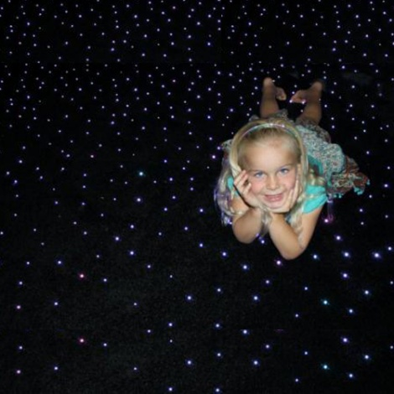 | 18 000/150*100 см | 1 | 18 000
Общее оформление Сенсорной комнаты
Ароматерапия, ионизация и Музыкальное сопровождение
S/3 | Оптоволоконный светильник Фонтанчик света»  Миниатюрный светильник в оригинальном основании прекрасно впишется в интерьер любой Сенсорной комнаты и будет завораживать изо-дня –в день и детей и взрослых.  Размер: 35*8 *8 см  Страна Производитель: Китай; т.м. -  Назначение: Релаксация, Сенсорика, Логопедия, Зрение, Аутизм, ДЦП, СДВГ | 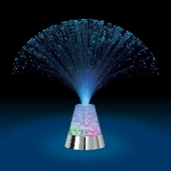 | 640 | 1 | 640
S/5 | Лава Лампа «Вулкан блеска»  Необычайная световая лампа с блестками или глицерином внутри создает мягкое освещение и завораживает движущимися внутри причудливыми элементами.  Размер изделия: Высота около 40 см  Страна Производитель: Китай; т.м. -  Назначение: Релаксация, Сенсорика, Логопедия, Зрение, Аутизм, ДЦП, СДВГ  *-Размер и внешний вид изделия может отличаться от заявленного но не более +/-5 см в размере. | 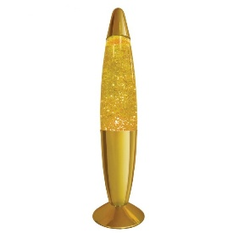 | 1 500 | 1 | 1 500
S/6 | Фонтан водный «Переливы» с подсветкой  Вода успокаивает и уносит прочь отрицательные мысли. Умиротворяющее журчание поможет обрести внутреннюю гармонию. Фонтан является отличным увлажнителем воздуха, что благоприятно сказывается на самочувствии.  Размер изделия: 19*25 см  Страна Производитель: Китай; т.м. -  Назначение: Релаксация, Сенсорика, Логопедия, Зрение, Аутизм, ДЦП, СДВГ  *-Размер и внешний вид изделия может отличаться от заявленного но не более +/-5 см в размере. | 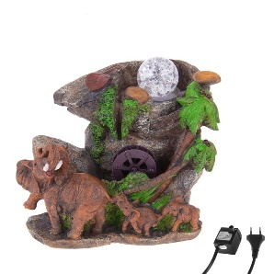 | 2 000 | 1 | 2 000
S/7 | Соляной светильник «Пламя» с функцией аромадифуззера  Эта лампа изготовлена из артёмовской соли — самой чистой в Европе. Благодаря природе своего происхождения каждое изделие имеет уникальную форму и отличается естественными линиями, что придаёт ему красоту и индивидуальность.  Размер и функции изделия: 14*14*17,5 см, вес – 2-3 кг; Очищает воздух от пыли; Улучшает сон и настроение, снимает стресс; Уменьшает вредное влияние электромагнитных излучений гаджетов и бытовых приборов; Является профилактикой появления плесени; Имеет функцию аромадиффузера;  Страна Производитель: Россия; т.м. -  Назначение: Релаксация, Сенсорика, Логопедия, Зрение, Аутизм, ДЦП, СДВГ  *-Размер и внешний вид изделия может отличаться от заявленного но не более +/-5 см в размере. | 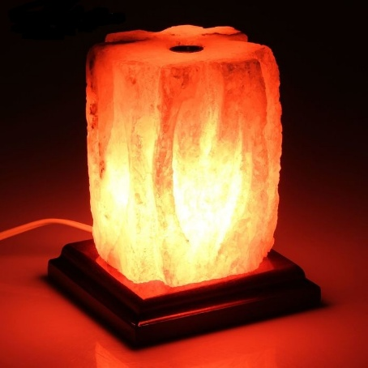 | 2 300 | 1 | 2 300
S/8 | Набор масел для ароматерапии  В наборе 5 масел для ароматерапии, подходящих для любого аромадиффузера  Страна Производитель: Россия; т.м. –  *- вид масел в наборе по наличию на складе Поставщика |  | 7 00 | 1 | 7 00
069 | Музыка для релаксации  МР3 в ассортименте (по наличию на складе Поставщика)  Страна-Производитель: Россия т.м. - |  | В ПОДАРОК!
Мебель для Релаксации (Подвесные и кресла-качалки, водяные кровати)
191 | Массажное разгрузочное кресло «Трансформер - Вибро»  Кресло поставляется с массажной накидкой. Кресло состоит из четырех сшитых частей, которые легко трансформируются в кубик. После проведения сеанса, кресло можно сложить, и оно не будет занимать место в комнате. Прекрасно повторяет строение и изгибы тела. Накидка легко «надевается» на кресло, имеет пульт управления.  Размер: 75*60*60 см (в сложенном виде), 119*60*81 см (в разложенном виде);  Наименование Производителя: ИП Мисютина Н.А. (Россия); т.м. The Fantastic World Snoezelen  Назначение: Релаксация, Сенсорика, Аутизм, СДВГ, ПОДА | 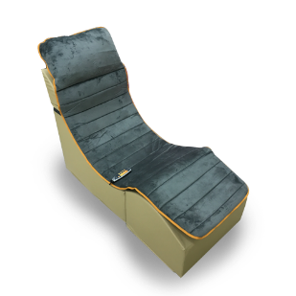 | 22 200 | 1 | 22 200
О/1 | Мягкая мебель «Детский уголок»  Комплекс содержит: ступень (60 × 40 × 40 см); ступень (50 × 40 × 40 см); ступень (40 × 40 × 40 см); 2 куба (20 × 20 × 20 см)  Для игровых зон и зон релаксации в детской Сенсорной комнаты, бескаркасная мягкая мебель – незаменима!  Страна Производитель: Россия  Назначение: Релаксация, Сенсорика, Аутизм, СДВГ, ПОДА | 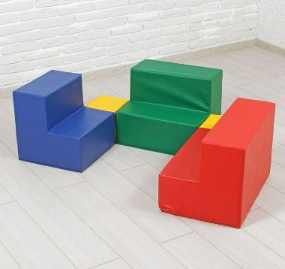 | 10 400 | 1 | 10 400
Столы для аксессуаров
094 | Столик для аксессуаров  Цвет – белый или черный  Размеры: 55*55*45 см; Габариты: 4,2 кг; Объем упаковки: 0,2 куб.м.  Тех. хар-ки: -; t - от +1 до +30 и допустимой влажности 40-60 %; Состав: ДСП, ДВП, пластик  Страна-Производитель: Швеция т.м. – | 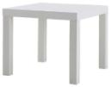 | В ПОДАРОК!
БЕСКАРКАСНАЯ МЕБЕЛЬ С ГРАНУЛАМИ
Стандартные пуфы «Груша», кресла и модули
Б/1 | Бескаркасное кресло «Космическая звезда»  Невероятной красоты удобный пуф с согревающим наполнителем позволяет не только расслабиться снять напряжение, но и оформить Ваше помещение в уникальном стиле.  Размер: Ширина 120*Высота 90*Глубина 120 см; Внешний чехол Жаккард  Страна Производитель: Россия  Назначение: Релаксация, Сенсорика, Аутизм, СДВГ | 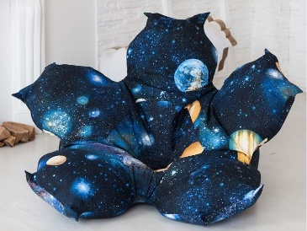 | 11 300 | 1 | 11 300
168 | Терапевтическая подушка  Подушка-хомут для снятия напряжения шейных позвонков  Размер: 60 см, толщина около 12 см  Наименование Производителя: ИП Мисютина Н.А. (Россия); т.м. The Fantastic World Snoezelen  Назначение: Релаксация, Сенсорика | 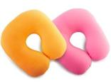 | В ПОДАРОК!
Уголки отдыха и уюта
Н14 | «Уголок уюта Luxe»  Компактный комплект, трансформирующийся в полноценное спальное место. Угловой мягкий комплект-трансформер для детей и взрослых. Предназначен отдыха, сна и релаксации:  - Мат угловой настенный: 100*100*8 см; Экокожа (2 шт.)  - Мат складной напольный: 200*100*8 (100*100*16 в сложенном виде), в см; Экокожа  - Подвесной шатер НА ПОЛОГЕ: L около 250 см; (Полупрозрачный материал шатра - цвет – белый, материал хлопок/полиэстер)  - Подушечки для релаксации в кол-ве 2 шт. (40*40 см): материал – флис, наполнитель гранула пенополистирола  - Мягкий плед в кол-ве 1 шт. (150*100 см): материал флис  Наименование Производителя: ИП Мисютина Н.А. (Россия); т.м. The Fantastic World Snoezelen  Назначение: Релаксация, Сенсорика, Аутизм, СДВГ | 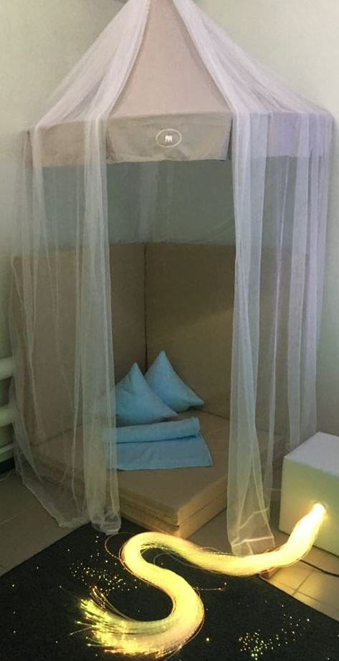 | 20 200 | 1 | 20 200
СУХИЕ БАССЕЙНЫ И ИЗДЕЛИЯ ИЗ ПОРОЛОНА
Сухие бассейны (стандартные и сюжетные)
179 | Сухой угловой бассейн «Космос»  «Standart»: 150*150*50 см (рекомендуемое кол-во шариков – 1 000 шт.) – 7,5 кг; 1,125 куб.м.  Наименование Производителя: ИП Мисютина Н.А. (Россия); т.м. The Fantastic World Snoezelen  Назначение: Релаксация, Сенсорика, Логопедия, Зрение, Слух, Аутизм, ДЦП, СДВГ, Апатия, ПОДА | 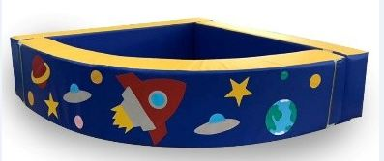 | 18 500/150*150*50 см | 1 | 18 500
Шарики и подсветка и системы управления
182 | Шарик для «Сухого бассейна» Прозрачный  Диаметр шарика: 7 см; Фасовка: 100 шт. в пакете; Габариты упаковки: 2,6 кг; Объем: 0,36 куб.м.  Наименование Производителя: ИП Мисютина Н.А. (Россия); т.м. The Fantastic World Snoezelen |  | 850/100 шт. | 10 | 8 500
83 | Сенсорная подсветка для «Сухого бассейна»  Светодиодная подсветка в безопасном мягком модуле крепится по периметру бассейна с внутренней стороны (15-20 см от дна) с помощью клейкой основы. Пульт управления Д/У позволяет менять цвета и оттенки, управлять светоэффектами. Подсветка полностью безопасна и засвечивает внутреннее пространство полностью.  Наименование Производителя: ИП Мисютина Н.А. (Россия); т.м. The Fantastic World Snoezelen  Назначение: Релаксация, Сенсорика, Логопедия, Зрение, Слух, Аутизм, ДЦП, СДВГ, Апатия, ПОДА | 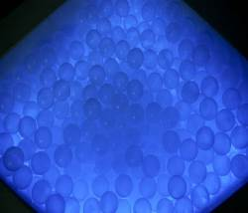 | 10 000 | 1 | 10 000
Маты игровые
223 | Мат настенный «Тактильные ячейки»  Настенный мягкий мат имеет 16 различных разноцветных ячеек, в которых спрятаны различные предметы и игрушки.  В комплекте 16 различных предметов для ячеек.  Размер: 150*100*8 см;  Наименование Производителя: ИП Мисютина Н.А. (Россия); т.м. The Fantastic World Snoezelen  Назначение: Сенсорика, Логопедия, Зрение, Слух, Аутизм, ДЦП, СДВГ, Апатия, ПОДА | 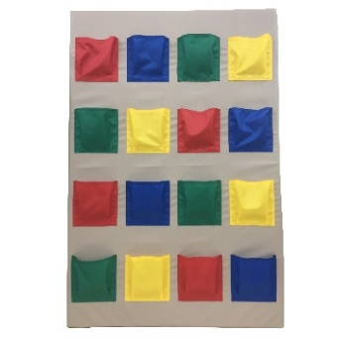 | 10 000 | 1 | 10 000
Конструкторы (игровые и обучающие)
М8 | Дидактический модуль «Светофор»  Дидактический мягкий модуль «Светофор» поможет ребёнку изучить основы дорожного движения. Три стороны изделия обозначают один из световых сигналов, а четвёртая плоскость имеет липучку, на которую ребёнок последовательно прикрепит круги, отражающие все 3 цвета светофора.  Размер: 60 см × 20 см × 20 см Страна Производитель: Россия  Назначение: Сенсорика, Логопедия, Зрение, Слух, Аутизм, ДЦП, СДВГ, Апатия, ПОДА | 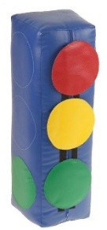 | 2 900 | 1 | 2 900
М2 | Развивающий кубик «Моторика»  Дидактический кубик для развития тактильных ощущений, моторики, причинно-следственных связий, памяти, зрительного восприятия, логического мышления. На каждой стороне кубика, ребенку будет необходимо: завязать бантик, застегнуть пуговицы, справиться со шнуровкой, застежкой или замочком  Размер: 30*30*30 см Страна Производитель: Россия  Назначение: Сенсорика, Логопедия, Зрение, Слух, Аутизм, ДЦП, СДВГ, Апатия, ПОДА | 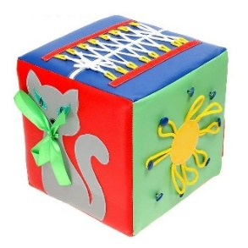 | 3 490 | 1 | 3 490
ТАКТИЛЬНОЕ И РАЗВИВАЮЩЕЕ ОБОРУДОВАНИЕ
Декоративно-развивающие панели и дорожки
В16 | Развивающий «Крокодил»  Настенная панель для развития тактильных ощущений, моторики, причинно-следственных связий, зрительной памяти, воображения, фантазии выполнена в виде красочного крокодила, который крепится на стену  Размер: 42 см × 22,5 см × 9,8 см  Страна Производитель: Россия  Назначение: Сенсорика, Логопедия, Зрение, Слух, Аутизм, ДЦП, СДВГ, Апатия | 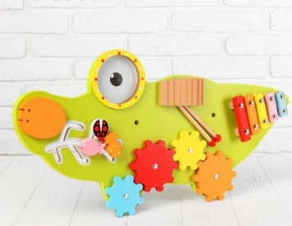 | 5 000 | 1 | 5 000
228 | Дорожка коордиционная  Дорожка для развития координации движения изготовлена из мягких подушек «таблеток» различных цветов и аппликаций, соединенных между собой тканевой лентой на липучках. Дорожка имеет 6 секций (подушек), на которых нашиты цифры. Подушки можно менять местами, что бы ребенок верно распределил порядок цифр по возрастанию.  Размер: 250*50*10 см; Наименование Производителя: ИП Мисютина Н.А. (Россия); т.м. The Fantastic World Snoezelen  Назначение: Сенсорика, Логопедия, Зрение, Слух, Аутизм, СДВГ, Апатия | 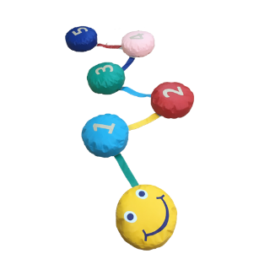 | 5 000 | 1 | 5 000
Развивающее и игровое оборудование, игрушки
С/1 | Дидактический стол с набором игрушек  Стол поставляется с развивающими, обучающими игрушками. В комплекте: Счеты, Настольная серпантинка, лабиринт, рамки-вкладыши, стучалка настольная, обучающие кубики – 2 набора Размер стола: 192 см × 73 см × 22,5 см  Страна Производства: Россия  Назначение: Сенсорика, Логопедия, Зрение, Слух, Аутизм, ДЦП, СДВГ, Апатия | 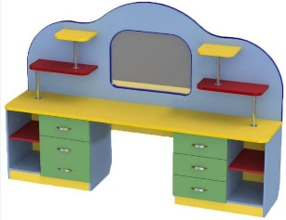 | 16 000 | 1 | 16 000
ИТОГО С УЧЕТОМ СКИДКИ |  |  | 248 000

Все товары, поставляемые компанией т.м. The Fantastic World Snoezelen произведены в России и имеют соответствующие сертификаты соответствия ЕАС, сертификат качества ISO 9001:2008, справка о получении патента, регистрационное удостоверение.
Оборудование поставляется в полной комплектации и полностью готово к работе и эксплуатации.
Многочисленные клиенты, партнеры и коллеги во всем мире по достоинству оценили высокое качество наших продуктов по демократичным и доступным ценам.
Спасибо, что Вы с нами

